A.S. 2023/2024

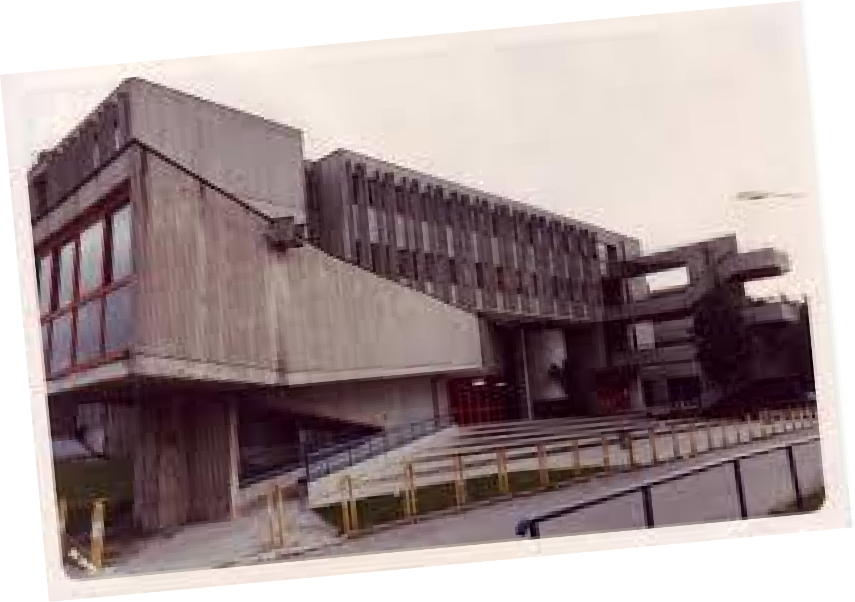

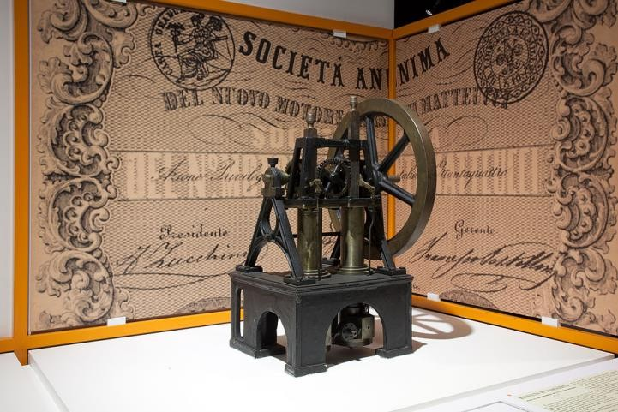
Qui riportato vediamo il primo esempio di motore a combustione interna usato per azionare macchine utensili, ideato dai lucchesi Eugenio Barsanti e Felice Matteotti nel 1854
ISTITUTO TECNICO INDUSTRIALE “ EUGENIO BARSANTI “

1

INDICE

 | Pagine
Descrizione istituto | 3
Profilo classe | 6
Profilo indirizzo meccanico | 7
Consiglio di classe | 9
Composizione classe | 10
Criteri di valutazione | 16
Dati relativi alla frequenza | 23
Orario scolastico | 24
Griglia di valutazione I e II prova | 25
Valutazione colloquio orale | 28
Relazione finale Tutor | 30
Relazione finale Sistemi | 34
Relazione finale Religione | 37
Relazione finale Inglese | 39
Relazione finale Scienze Motorie | 43
Relazione finale D.P.O | 47
Relazione finale Matematica | 51
Relazione finale Meccanica | 55
Relazione finale Tecnologia Meccanica | 59
Relazione finale Italiano e Storia | 69
Consiglio di classe | 71

2

Istituto Tecnico I.T.I. E. Barsanti

Documento Del Consiglio di Classe 15 maggio 2024
Classe V Sez. G As. 2023/2024
1. Descrizione dell’istituto:
L’istituto Tecnico Industriale “E. Barsanti” nacque nel 1959 quando, con
l’istituzione di due prime classi venne creata a Pomigliano D’arco una sezione staccata dell’istituto tecnico industriale “Leonardo Da Vinci” di Napoli.
La creazione di questa sede staccata derivava dalla necessità di offrire al territorio del maggior polo industriale del Mezzogiorno, un’istituzione scolastica che preparasse i tecnici per la rinata industria del dopoguerra in previsione di quello sviluppo che avrebbe portato al boom economico degli anni ’60. Nel Corso Degli anni l’istituto ha rappresentato, per la modernità e l’attualità dei laboratori, per la professionalità della classe Docente e per il costante riferimento all’evoluzione tecnologica e alle esigenze anche sociale
del territorio in rifermento certo per la preparazione dei giovani al mondo del lavoro e per la formazione umana e culturale. In riferimento ai nuovi rapporti con l’esterno, l’istituto è diventato polo culturale e formativo di riferimento per le sue strutture tecnologiche all’avanguardia e luogo di attrazione e di socializzazione sia per attività professionalizzanti, sia per attività
extrascolastiche. L’ istituto ha un'unica sede che ospita diurno ed il corso serale.
Nell’ I. T. I. “E. Barsanti” sono attivi i seguenti indirizzi di studio: Meccanica, Elettronica, Elettrotecnica, Informatica, Trasporti e logistica.
3

Descrizione Dell’Istituto

Struttura

Anno di  costruzione | Caratteristiche generali | Numero alunni | Numero classi
1959 | Istituto Scolastico | 1.000 ca  diurno | 45 diurno

Attrezzature
4
 | Numero palestre 2 | Laboratori Tecnologia Meccanica | Laboratori Sistemi | Laboratori Meccanica e Macchine | Laboratori Disegno | Aula | Biblioteca
Sufficiente
Discreto |  | x |  | x
Buono | x |  | x |  | x | x | x
Ottimo

L’istituto ed il territorio di appartenenza

Il comune di Pomigliano d’Arco è inserito in un contesto industriale che ne determina e ne condizione favorevolmente le attività socio-culturali.
La dinamica della vita locale, permeata dal divenire industriale della città, gode di una vitalità significativa e costruttiva che avvolge lo stesso nostro Istituto scolastico. Ciò permette ai nostri alunni di beneficiare di iniziative di apprendimento, di esperienze parascolastiche, di confronti con realtà non scolastiche ma che hanno una ricaduta in termini di conoscenze davvero utile alla formazione e alla maturità degli stessi alunni.
Facendo fede al suo passato, oggi l’Istituto è sempre più impegnato nella realtà di appartenenza dotandosi di una Offerta Formativa orientata verso obiettivi che rispondono alle esigenze del territorio in termini di saper e saper fare impegnandosi altresì nell’indirizzare i propri alunni nel ben più difficile compito del saper innanzitutto essere.
L’Istituto ed il territorio di appartenenza
Caratteristiche generali della città

5
 | Qualità dei trasporti | Possibilità di rientri pomeridiani | Di collaborazioni con il comune | Apertura  dell’Istituto al territorio
Sufficiente |  | x
Discreto | x |  | x
Buono |  |  |  | x
Ottimo

Profilo della classe
Il percorso formativo è stato indirizzato a rendere omologhi gli obiettivi educativi e socio-affettivi in modo che gli alunni acquisissero uno stile corretto
nell’impegno scolastico. Per poter rendere operativo tale lavoro è stato richiesto agli alunni frequenza, partecipazione ed impegno costante, il riconoscimento dei propri limiti e lacune per migliorare il lavoro intellettuale e l’autonomia di studio.
Di conseguenza i due momenti fondamentali della didattica delle varie discipline sono stati sempre basati sulla “flessibilità” (commisurare i vari interventi didattici rispetto all’acquisizione delle conoscenze, competenze, capacità) e trasparenza” (informare gli alunni sulle ipotesi di lavoro e gli stessi e le loro famiglie sulla
valutazione “in itinere” e finale).
Anche nella modalità di attuazione del lavoro si è proceduto ad alternare momenti di elasticità e comprensione a momenti di severità, di fronte ad imprescindibili situazioni di disciplina di gruppo e di rigore nell’impegno. Il lavoro dei docenti è stato soprattutto mirato a curare le difficoltà presenti sia a livello espressivo, in modo da favorire un’idonea capacità comunicativa, sia a livello di approfondimento di un
lessico specifico per ogni area disciplinare. E’ stato necessario in particolare per le discipline che prevedono prove scritte all’esame di stato, mettere a punto un metodo che permettesse agli alunni di acquisire le competenze relative
all’elaborazione delle varie tipologie della prima prova di Italiano nonché della seconda prova di Meccanica e Macchine.
Sotto il profilo disciplinare il giudizio è complessivamente più che positivo. Gli alunni si sono sempre dimostrati corretti e rispettosi, sia nei confronti del corpo docente che dell’istituzione scolastica, nonché nei rapporti reciproci tra compagni. Il consiglio di classe non ha mai dovuto fare ricorso a note o rapporti, né individuali né di classe.

Sotto il profilo dell’impegno e del rendimento i risultati appaiono in linea con il profilo disciplinare; il livello medio della classe è infatti decisamente buono.
6

Profilo dell’indirizzo meccanico

La figura professionale del perito tecnico industriale meccanico, attualmente più che mai in passato, è chiamato a contribuire, nel ruolo di comprimario, alla evoluzione in atto sia in campo sociale che produttivo.
Infatti la sua formazione, grazie ad una preparazione tecnica adeguata e ad una capacità di analisi delle nuove tecnologie, lo mette nelle condizioni di affrontare qualsiasi tipo di problema nel campo della produzione, dell’organizzazione del lavoro e della libera professione. Il supporto determinante fornito dall’Istituto Tecnico Industriale “ E. Barsanti”, oltre che delle tradizionali forme di insegnamento, si avvale di nuovi strumenti didattici di simulazione e sperimentazione utilizzando le moderne tecnologie dell’informatica, della multimedialità e della telematica.

Il perito tecnico meccanico svolge:

- Fabbricazione e montaggio di componenti meccanici, con elaborazione di cicli di lavorazione e progettazione delle attrezzature;
- Programmazione, avanzamento e controllo della produzione;
- Analisi e valutazione dei costi;
- Progetto di elementi e semplici gruppi meccanici con il supporto di programmi informatici di Autocad e Catia 5
- Controllo e collaudo dei materiali, dei semilavorati e dei prodotti finiti;
- Utilizzazione di impianti e sistemi automatizzati di movimentazione e di produzione;
- Sistemi informatici per la produzione meccanica;
- Sviluppo di programmi esecutivi per macchine utensili e centri di lavorazione

CNC;

- Controllo, messa a punto, programmazione della manutenzione e servizi di

manutenzione dei macchinari;
  - Sicurezza del lavoro e tutela dell’ambiente
7

L’Iter formativo ha teso quindi a realizzare gli obiettivi didattici in termini di:
- Conoscenze (acquisizione dei saperi di base, dei metodi delle singole discipline, espresso con correttezza lessicale).
- Competenze (utilizzazione critica delle conoscenze acquisite in più discipline espresse anche con terminologia tecnica).
- Capacità (strategie intellettuali nell’organizzare e nell’elaborare, con analisi, sintesi e creatività, le conoscenze e competenze acquisite in tutte le discipline).
La risposta a tutti gli stimoli ed interventi è stata, in alcuni generalmente pronta, in altri lenta e faticosa. Si sintetizza in tale quadro la situazione complessiva in merito ai risultati ottenuti dalla classe:
- Un consistente numero di alunni ha mantenuto incertezze e di possedere conoscenze frammentarie, anche se per lo più sufficienti o vicino alla sufficienza.
- Una discreta parte riesce ad utilizzare le conoscenze acquisite e a rielaborarle in modo abbastanza autonomo, ma non critico con risultati adeguati alle potenzialità ed alle inclinazioni.
- Un ristretto numero di alunni infine riesce ad analizzare e correlare tra loro i contenuti delle varie discipline rielaborandoli ed affrontandoli con un certo approfondimento.
8

Consiglio di classe
Docenti Materie
Prof.ssa Raia Maria Italiano – Storia
Prof. Lombardi Luigi Meccanica

Prof. Allocca Saverio
Prof. Raffaele Del Pennino Tecnologia Meccanica Prof. Buonincontri Antonio
Prof. Esposito Antonio D.P.O
Prof. Allocca Saverio
Prof.ssa Scogliamiglio Rosa Inglese
Prof. D’Aniello Fulvio Sistemi
Prof. Allocca Saverio
Prof.ssa Visone Filomena Matematica

Prof.essa Tondolo Annununziata Educazione Fisica
Prof.ssa Ciccone Anna Religione
Commissari interni esame di Stato
Docenti
Prof. Del Pennino Raffaele T.M.E
Prof.ssa Visone Filomena Matematica
Prof. Lombardi Luigi Meccanica
9

ORGANIZZAZIONE DELLE ATTIVITA’ AGLI OBIETTIVI FISSATI
In relazione agli obiettivi disciplinari e trasversali, il consiglio della classe 5G, riconoscendo che tutte le discipline concorrono in modo paritario alla formazione di soggetti liberi consapevoli, responsabili e autonomi, dichiara che
nell’individuazione e nel perseguimento di tali obiettivi si è uniformato alle indicazioni fornite dal P.T.O.F.

RAPPORTI CON LE FAMIGLIE
I rapporti con le famiglie sono stati curati rispettando i tempi e le modalità fissate nella proposta educativa del P.T.O.F. Più specificamente i genitori sono stati convocati per due incontri pomeridiani, il primo a fine quadrimestre (Febbraio) e il secondo incontro (Maggio), che si sono aggiunti ai ricevimenti in orario curriculare.
11

Percorsi per le competenze trasversali e l’Orientamento (PCTO)

La classe 5G, nel corso del secondo biennio e del quinto anno, ha svolto le attività di PCTO
secondo i dettami della normativa vigente.
Il confronto e le sinergie tra docenti ed esperti del mondo del lavoro ha contribuito a
trasformare le competenze chiave in competenze comunicative ed organizzative, anche
attraverso esperienze di didattica laboratoriale, favorendo la scoperta di strategie di
mercato, lo sviluppo di idee imprenditoriali e la motivazione ad uno studio più proficuo. Le
attività sono state organizzate in:
• attività di aula con formazione di docenti e studenti in orario curriculare;
• attività in azienda;
• percorsi in modalità FAD e Webinar;
In particolare, le attività sono state così suddivise nell’ arco del progetto triennale:

3° ANNO attività per un totale di 12 ore suddivise in:
• corso di 12 ore online sulla piattaforma ENI-LEARNING;

4°ANNO attività per un totale di 87 ore suddivise in:
• percorso online di 40 ore con SCUOLA ATTIVA al progetto “ORIENTA IL FUTURO”.
• corso in presenza di 25 ore sul PLC con un esperto esterno della “Fortec srl”
• visita di 2 ore al museo nazionale di Pietrarsa
• progetto di 20 ore “IN VOLO CON LEONARDO” sulla piattaforma di EDUCAZIONE DIGITALE

5°ANNO: in questo ultimo anno la classe ha svolto diverse attività per un totale di 57 ore suddivise in:
• corso sulla sicurezza di 4 ore con ASSE 4
• visita Città della Scienza 4 ore
• visita centrale idroelettrica ENEL di Presenzano 6 ore
• corso di formazione CNC DI 30 ore
• expo del lavoro e dell’orientamento presso centro commerciale Campania 8 ore
• visita azienda lavorazioni meccaniche con CNC, la CPS di Fisciano di 5 ore
Le attività, svolte con la collaborazione del Consiglio di Classe,
sono state monitorate dal Docente Referente per il PCTO Prof. Buonincontri Antonio e riportate
dettagliatamente sulla piattaforma “Laf school” e come da tabella allegata.
Nello svolgimento di tali percorsi, gli alunni si sono particolarmente distinti per l’attenzione
dimostrata durante le ore teoriche e l’impegno nella parte pratica dei diversi progetti
affrontati. Si sono ben integrati nell’ambiente di lavoro ed hanno dimostrato una buona attitudine al
lavoro di gruppo
12
13

ATTIVITA’ FORMATIVE REALIZZATE IN MERITO AL PCTO

a.s. 2021-2022 classe terza

Preparazione al pcto | Tirocinio d’aula
ENI-LEARNING | Autoformazione online
Per un totale di ore 12
a.s. 2022-2023 classe quarta

Preparazione al pcto | Tirocinio d’aula
“Orienta il Futuro” Scuola Attiva | Docente online
Corso PLC | Esperto Esterno
Museo Nazionale di Pietrarsa | Visita interna
In Volo con Leonardo | Autoformazione online
Per un totale di ore 87

a.s. 2023-2024 classe quinta

Preparazione al pcto | Tirocinio d’aula
Corso sulla sicurezza | ASSE 4
Città della Scienza | Visita interna
Centrale idroelettrica Enel | Visita interna
Corso CNC | Docente interno
Centro Commerciale Campania | Visita interna
Azienda meccanica CPS | Visita interna
Per un totale di ore 57
14
DOCUMENTO 15 MAGGIO
a.s. 2023/24 ATTIVITA’ CURRICULARI ED EXTRACURRICULARI Progetti e corsi formativi effettuati:
- Progetto di orientamento universitario (Piano Nazionale Lauree Scientifiche 2023- 2024 Matematica);
- Olimpiadi della matematica
- Progetto C.N.C
- Progetto Programmazione P.L.C
- Progetto Regione Campania “Così sarà la città di Pomigliano”
- Progetto Regione Campania “Le Ali delle Farfalle” (17 obiettivi Agenda 2030)
- Progetto Unione industriali di Napoli (Piazza del plebiscito)
- Corso di lingua in inglese
- Corso Catia V5
- Progetto Asse 4 Centro Campania
15

1. Criteri e strumenti della misurazione e della valutazione approvati dal Consiglio di Classe
In concordanza con i vari Dipartimenti, con il dipartimento di Meccanica e delle discipline umanistiche, il C.d.C. ha applicato i seguenti indicatori per la valutazione

VOTO 1-3  LIVELLO 1  SCARSO (non ha raggiunto nessuno degli obiettivi) | CONOSCENZE | Non ha nessuna competenza e commette gravi errori
 | CAPACITA’ | Non riesce ad applicare le conoscenze in situazioni nuove
 | competenze | Non sa sintetizzare e non ha autonomia di giudizio
 | ABILITA’ | Commette gravi errori che rendono inadeguata la comunicazione
16
VOTO 4 | CONOSCENZE | Ha conoscenza frammentaria e superficiale e commette errori
 | CAPACITA’ | Applica le sue conoscenze commettendo errori
LIVELLO 2
 | COMPETENZE | Non sa sintetizzare né riesce nella logica deduttiva matematica
INSUFFICIENTE
( ha raggiunto solo in parte alcuni obiettivi)

VOTO 5  LIVELLO 3  MEDIOCRE  (RAGGIUNGE PARTE DEGLI OBIETTIVI PROGRAMMATI) | CONOSCENZE |  | HA CONOSCENZE NON MOLTE APPROFONDITE
 | CAPACITA’ |  | COMMETTE ERRORI NON GRAVI NELL’APPLICAZIONE
 | COMPETENZE |  | NON RIESCE AD ELABORARE
 | ABILITA’ |  | COMMETTE ERRORI CHE NON SA CORREGGERE
Voto 6 Livello 4  SUFFICIENTE  (raggiunge gli obiettivi programmati) |  | CONOSCENZA |  | NON APPROFONDISCE E COMMETTE QUALCHE ERRORE
 |  | CAPACITA |  | SA APPLICARE LE CONOSCENZE
 |  | competenza |  | Ha qualche spunto di autonomia ma è impreciso
 |  | ABILITA’ |  | Comunica con linguaggio tecnico accettabile
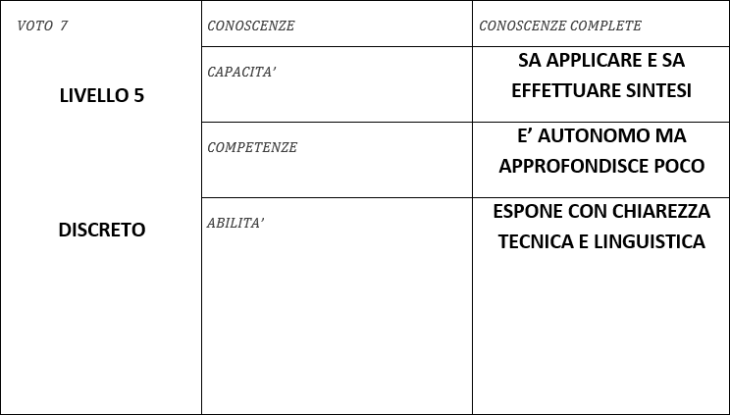
17

VOTO 8  LIVELLO 6 | CONOSCENZE | CONOSCENZE COMPLETE. NON COMMETTE ERRORI
 | CAPACITA’ | APPLICA SENZA ERRORI
BUONO  (RAGGIUNGE GLI OBIETTIVI PROGRAMMATI) |  | EFFETTUA ANALISI
BUONO  (RAGGIUNGE GLI OBIETTIVI PROGRAMMATI) | COMPETENZE | SINTETIZZA CORRETTAMENTE
 | ABILITA’ | USA LO STRUMENTO LOGICO-DEDUTTIVO IN MODO AUTONOMO

18
VOTO 9-10  LIVELLO 7  OTTIMO  (RAGGIUNGE PARTE DEGLI OBIETTIVI PROGRAMMATI) | CONOSCENZE | POSSIEDE CONOISCENZE AMPIE E COMPLETE IN CAMPO TECNICO E LINGUISTICO
 | CAPACITA’ | POSSIEDE DOTI DI ANALISI, E’ CONSEGUENZIALE NEL DISCORSO LOGICO-MATEMATICO- SI ESPRIME CON DISINVOLTURA
 | COMPETENZE | ORGANIZZA IN MODO AUTONOMO E COMPLETO LE PROBLEMATICHE TECNICHE – VALUTA CORRETTAMENTE
 | ABILITA’ | SI ESPRIME EFFICACEMENTE IN TERMINI LETTERARI E TECNICHE  AFFRONTA CON DISINVOLTURA NUOVE PROBLEMATICHE

Modalità di svolgimento delle attività curriculari e tipologia delle attività formative

19
 | Procedure tradizionali | Moduli e/o unità didattiche | Lezioni frontali | Lavori di gruppo insegnamenti individuali | Lavori di gruppo | altro
Italiano | x | X | x | x | x
Meccanica | X | X | x |  | x
Tecnologia | X | X | x
Sistemi | X | x | x | x | x
Disegno | X | x | x
Ed. fisica | X
Religione | X
Storia | X | X | x | x | x
Matematica | X | x
Inglese | x | x | x

Procedimenti scelti per le prove orali e scritte
20
MATERIE | Analis i testo | Questionar i | Sagg i | Analisi ed elaboraz  . | Compit i tradiz. | Scritto grafic o | Pratic o | colloqui o
Italiano | x | x | x | x | x |  |  | x
Meccanica |  |  |  | x | x |  |  | x
Tecnologia |  |  |  | x | x | x | x | x
Sistemi |  |  |  | x | x | x | x | x
Disegno |  |  |  | x | x | x |  | x
Ed. fisica |  |  |  |  |  |  | x | x
Religione |  |  |  |  |  |  |  | x
Storia | x | x | x | x | x |  |  | x
Matematic a |  |  |  |  | x |  |  | x
inglese |  |  |  | x | x |  |  | x

Quadro orario
21
Materia | Ore settimanali | Ore previste | Ore effettivamente svolte
Italiano (scritto – orale) | 4 | 132 | 75
Meccanica (scritto  – orale) | 4 | 132 | 112
Sistemi (scritto-orale) | 3 | 99 | 90
Matematica (scritto – orale) | 3 | 99 | 70
Inglese (orale) | 3 | 99 | 45
Storia (orale) | 2 | 66 | 46
Tecnologia (scritto  – orale) | 5 | 165 | 134
Ed. fisica | 2 | 66 | 48
Disegno (scritto – orale) | 5 | 165 | 134
Religione | 1 | 33 | 25
TOT | 32

Continuità didattica nel corso del triennio per le singole materie

La continuità è stata rispettata per gli insegnamenti di :
22
Disciplina | 3^CLASSE | 4^CLASSE | 5^CLASSE
ITALIANO E STORIA | Prof.ssa Raia Maria | Prof.ssa Raia Maria | Prof.ssa Raia Maria
INGLESE | Prof.ssa Scognamiglio Rosa | Prof.ssa Scognamiglio Rosa | Prof.ssa Scognamiglio Rosa
MATEMATICA | Prof.ssa Visone Filomena | Prof.ssa Visone Filomena | Prof.ssa Visone Filomena
TECNOLOGIA | Prof. Del Pennino Raffaele | Prof. Del Pennino Raffaele | Prof. Del Pennino Raffaele
D.P.O | Prof. Langella Gianluca | Prof. Esposito Antonio | Prof. Esposito Antonio
SISTEMI | Prof. D’Aniello Fulvio | Prof. D’Aniello Fulvio | Prof. D’Aniello Fulvio
MECCANICA | Prof. Aprile Aniello | Prof. Perrotta Pasquale | Prof. Lombardi Luigi
SCIENZE MOTORIE | Prof.ssa Tondolo A. | Prof.ssa Tondolo A. | Prof.ssa Tondolo A.
RELIGIONE | Prof.ssa Ciccone Anna | Prof.ssa Ciccone Anna | Prof.ssa Ciccone Anna
LAB. TECNOLOGIA | Prof. Buonincontri Antonio | Prof. Buonincontri Antonio | Prof. Buonincontri Antonio
LAB. MECCANICA | Prof. Guadagno Luigi | Prof. Allocca Saverio | Prof. Allocca Saverio
LAB. SISTEMI | Prof. Allocca Saverio | Prof. Allocca Saverio | Prof. Allocca Saverio
LAB. D.P.O | Prof. Allocca Saverio | Prof. Allocca Saverio | Prof. Allocca Saverio

Orario Scolastico
24
Ora | LUNEDI’ | MARTEDI’ | MERCOLEDI’ | GIOVEDI’ | VENERDI’ | SABATO
1 | STORIA | MECCANICA | INGLESE | RELIGIONE | ITALIANO | ED. FISICA
2 | T.M.E | MECCANICA | ITALIANO | SISTEMI | ITALIANO | T.M.E
3 | T.M.E | D.P.O | D.P.O | ITALIANO | D.P.O | T.M.E
4 | MECCANICA | STORIA | SISTEMI | INGLESE | D.P.O | MATEMATICA
5 | MECCANICA | INGLESE | SISTEMI | D.P.O | T.M.E | MATEMATICA
6 |  | MATEMATICA |  | ED. FISICA

25
GRIGLIA DI VALUTAZIONE PRIMA PROVA

Analisi testo |  |  |  | Tema |  |  |  | INDICATORI  TIPOLOGIA
Buona 3 punti | Sufficiente 2 punti | Insufficiente 1 punto | Punteggio max | Buona 3 punti | Sufficiente 2 punti | Insufficiente 1 punto | Punteggio max | INDICATORI  TIPOLOGIA
 |  |  | 3  punti |  |  |  | 3  punti | Aderenza alla traccia
 |  |  |  |  |  |  | 3  punti | Struttura e sviluppo espositivo
 |  |  | 2  punti |  |  |  | 3  punti | Correttezza dell’argomentazione
 |  |  | 2  punti |  |  |  | 3  punti | Correttezza e proprietà nell’uso della lingua
 |  |  |  |  |  |  | 3  punti | Qualità e quantità delle informazioni
 |  |  | 3  punti |  |  |  |  | Studio struttura formale
 |  |  | 3  punti |  |  |  |  | Individuazione aspetti nodali
 |  |  | 2 punti |  |  |  |  | Contestualiz- zazione
 |  |  |  |  |  |  |  | Capacità di sintesi

Articolo giornale | Punteggio max |  |  | 3  punti | 3  punti | 3  punti |  | 2  punti | 2 punti | 2  punti
Articolo giornale | Insufficiente 1 punto
Articolo giornale | Sufficiente 2 punti
Articolo giornale | Buona 3 punti
Saggio breve | Punteggio max | 3  punti |  | 2  punti | 3  punti | 2  punti |  | 3  punti |  | 2  punti
Saggio breve | Insufficiente 1 punto
Saggio breve | Sufficiente 2 punti
Saggio breve | Buona 3 punti
PUNTEGGIO TOTALE |  |  |  |  |  |  |  |  | /15

26

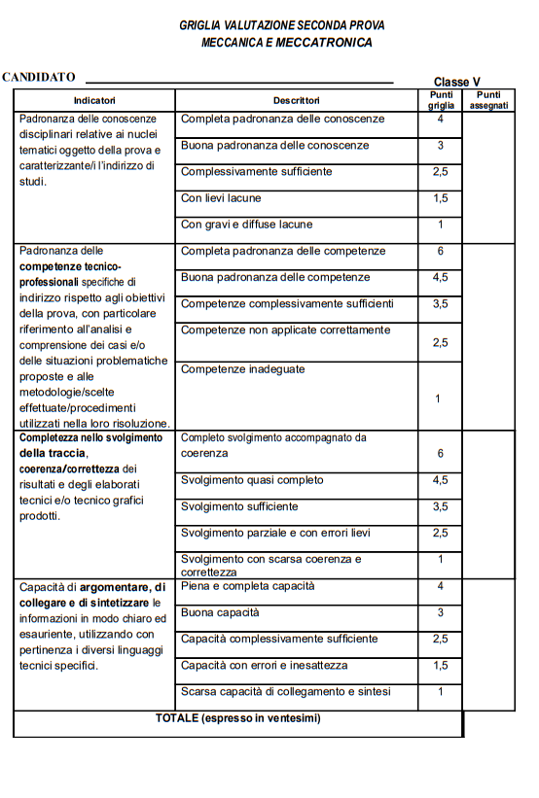

27
27

Griglia di valutazione colloquio

28
 | 5 - 15 | 4 - 8 | 3 - 4 | 2 - 3
ESPRESSIONE  (si esprime con linguaggio) | adeguato, ricco, fluido | corretto e adeguato | non sempre corretto e appropriato | spesso scorretto
ESPOSIZIONE  (articola il discorso in modo) | adeguato, ricco ed organico | semplice ma coerente | talvolta poco coerente | spesso incoerente
CONOSCENZE  (conosce i temi proposti in modo) | ampio ed approfondito | corretto ma limitato al manuale | quasi sempre corretto, con alcune imprecisioni o lacune | solo parziale e non sempre corretto
COMPETENZE DI ANALISI E DI SINTESI  (sa/non sa analizzare ed individuare) | sa analizzare i vari aspetti significativi del problema posto  sa individuare i concetti chiave e stabilire efficaci collegamenti | sa analizzare alcuni aspetti  significativi sa individuare i  concetti chiave e stabilire semplici collegamenti | sa analizzare pochi aspetti significativi  sa individuare i concetti chiave ma solo saltuariamente collegarli | non sa  analizzare  gli aspetti significativi  sa individuare i concetti chiave ma non sa collegarli
 |  | esprime giudizi adeguati ma non sempre li argomenta efficacemente | esprime giudizi
 | esprime giudizi |  | non sempre | esprime giudizi in
CAPACITA’ DI VALUTAZIONE E | adeguati e li |  | adeguati al tema | forma definitoria
DI RIELABORAZIONE CRITICA | argomenta |  | proposto e li | senza
 | efficacemente |  | argomenta poco | argomentazioni
 |  |  | efficacemente
PUNTEGGIO
Data | / / | Docente prof. |  | Punteggio totale

Valutazione
Il processo di apprendimento sarà valutato attraverso i seguenti criteri :
29
VOTO | CONOSCENZE | COMPETENZE | ABILITA’
1 | Nessuna | Nessuna | Nessuna
2 | Non riesce ad orientarsi anche se guidato | nessuna | Nessuna
3 | Frammentarie e gravemente lacunose | Applica le conoscenze minime solo se guidato, ma con gravi errori. Si esprime in modo scorretto e improprio. Compie analisi errate. | Nessuna
4 | Lacunose e parziali | Applica le conoscenze minime se guidato, ma con errori. Si esprime in modo scorretto e improprio. Compie analisi lacunose e con errori. | Compie sintesi scorrette
5 | Limitate e superficiali | Applica le conoscenze con imperfezioni.. Si esprime in modo impreciso. Compie analisi parziali. | Gestisce con difficoltà situazioni nuove semplici.
6 | Complete ma non approfondite | Applica le conoscenze senza commettere errori sostanziali. Si esprime in modo semplice e corretto.  Sa individuare elementi e relazioni con sufficiente correttezza. | Rielabora sufficientemente le informazioni e gestisce situazioni nuove semplici
7 | Complete se guidato sa approfondire | Applica autonomamente le conoscenze anche a problemi più complessi ma con imperfezioni. Espone in modo corretto e linguisticamente appropriato. Compie analisi complete e coerenti. | Rielabora in modo corretto le informazioni e gestisce situazioni nuove in modo accettabile.
8 | Complete con qualche approfondimento autonomo. | Applica autonomamente le conoscenze anche a problemi più complessi. Espone in modo corretto e con proprietà linguistica.Compie analisi corrette; coglie implicazioni; individua relazioni in modo completo. | Rielabora in modo corretto e completo.
9 | Complete, organiche, articolate con approfondimenti autonomi | Applica le conoscenze in modo corretto e autonomo anche a problemi complessi..Espone in modo fluido e utilizza i linguaggi specifici..Compie analisi approfondite e individua correlazioni precise. | Rielabora in modo corretto, completo ed autonom
10 | Organiche, approfondite ed ampliate in modo del tutto personale | Applica le conoscenze in modo corretto e autonomo anche a problemi complessi e trova da solo soluzioni migliori. Espone in modo fluido utilizzando un lessico ricco ed appropriato. | Sa rielaborare correttamente ed approfondire in modo autonomo e critico situazioni complesse

RELAZIONE FINALE DEL TUTOR DI CLASSE
DELL’INDIRIZZO DI SPECIALIZZAZIONE MECCANICA E MECCATRONICA
Alcuni alunni hanno raggiunto la sufficienza in tutte le materie tecniche, la gran parte degli obiettivi minimi prefissati all’inizio dell’a.s. 2023/2024 per le discipline d’indirizzo di specializzazione sono stati raggiunti:
-la formazione di una consistente base tecnico-scientifica;
-l’acquisizione critica dei principali concetti fisici- chimici e meccanici di impiego nelle costruzioni di organi meccanici;
-acquisizione di conoscenze per la schematizzazione dei problemi e di impostazione dei calcoli di dimensionamento e verifica di semplici organi di macchine e di meccanismi;
-caratteristiche fondamentali dei materiali e dei materiali aeronautici
-concetto di energia, di macchine, motori, ecc.;
-possedere capacità operativa di calcolo su lavoro – potenza – rendimenti – vincoli – resistenze;
-possedere capacità operative sulle macchine utensili e nell’elaborazione del disegno assistito al computer;
-l’uso e l’importanza della robotica.
Sono stati attivati recuperi curricolari in tutte le discipline.
Nell’ultimo periodo di scuola alla classe sono state somministrate le simulazioni di prima e seconda prova. Il clima in classe è stato abbastanza sereno e adeguato al corretto svolgimento delle lezioni. La frequenza è stata regolare per la maggioranza della classe.
SIMULAZIONI D’ESAME
Nel corso dell’anno scolastico, al fine di mettere gli studenti nelle condizioni di affrontare in modo adeguato le due prove scritte dell’esame, sono state somministrate le seguenti simulazioni:
- Italiano: il 13/03/2024 e 19/04/2024
- Meccanica: 09/04/2024
MEZZI DIDATTICI UTILIZZATI
I docenti oltre al libro di testo si sono avvalsi di strumenti didattici integrativi, quali: altre pubblicazioni, riviste e quotidiani, fotocopie, videocassette, audiocassette e
30
strumenti didattici multimediali. Si allegano al presente documento le griglie di valutazione adottate dai docenti del consiglio di classe e proposte alla commissione d’esame per la valutazione:
- I prova
- II prova
STRUMENTI DI VALUTAZIONE
Nella valutazione sono stati utilizzati i seguenti strumenti:
- compiti in classe
- interrogazioni
- prove strutturate e semi - strutturate
- questionari
- esercitazioni in piccoli gruppi
- relazioni e ricerche personali
- prove pratiche
Le verifiche formative per il controllo in itinere del processo di apprendimento sono state effettuate attraverso dibattiti, conversazioni ed esercitazioni.
Le verifiche sommative per il controllo del profitto ai fini della valutazione sono state proposte al termine delle varie unità didattiche, o di parti significative delle stesse, e sono sempre state precedute dalle verifiche formative. Tutti i docenti hanno effettuato almeno due verifiche per l’orale per ogni periodo di valutazione, mentre le prove scritte o pratiche sono state due o tre a seconda del numero di ore a disposizione per ciascuna materia.
DEFINIZIONE DEL CREDITO FORMATIVO
Il credito formativo è stato definito sulla base degli attestati rilasciati dagli Enti e dalle Associazioni presso cui lo studente ha prestato la sua attività extra-curricolare nel corso delle classi III, IV e V.
31

RELAZIONE FINALE DI:
Materia: SISTEMI E AUTOMAZIONE Classe: 5 G
Ore settimanali di lezione: 3 A.S.: 2023-2024
Docenti: Prof. Fulvio D’Aniello
Prof. Saverio Allocca
32

PROFILO DELLA CLASSE
La classe è una 5G ad indirizzo meccanica meccatronica ed è costituita da 20 alunni tutti di sesso maschile. È presente un alunno diversamente abile con PEI e obiettivi minimi, seguito da 1 docente di sostegno per 9 ore complessive.
Il docente è coadiuvato dall’insegnante ITP, prof. Saverio Allocca.
Per poter usufruire dei laboratori la classe si sposta continuamente dall’aula assegnatale nell’edificio centrale dell’istituto ai locali dove sono ubicati i laboratori delle discipline di indirizzo.
La scelta della dirigenza è giusta perché consente a tutte le classi di usufruire dei laboratori ma ha, come controparte, una eccessiva mobilitazione degli alunni con forte penalizzazione del tempo da poter dedicare alle lezioni

LIVELLO DI PARTENZA
All’inizio dell’anno vengono somministrati test e fatte verifiche veloci per appurare il grado di conoscenza degli argomenti propedeutici, anche di altre discipline, fondamentali per un corretto e fluido svolgimento della programmazione. Sono necessari alcuni passaggi di richiamo e ripetizione su tali argomenti. Tali momenti di richiamo e ripetizione si sono resi necessari e utili, a step, anche in altri momenti dell’anno scolastico. A questo si sono aggiunti numerosi eventi organizzati dalla dirigenza, utili e fondamentali per il percorso scolastico della classe, dal PCTO ad importanti seminari sulla vita reale e lavorativa. Tutto ciò ha intaccato, anche se non in maniera decisiva, lo svolgersi a pieno dell’intera programmazione prevista.
La classe dimostra da subito un atteggiamento collaborativo con i docenti che riescono a stabilire con gli studenti un rapporto di fiducia e rispetto, basato su regole semplici e condivise da tutti. Da precisare che il sottoscritto segue la classe dall’A.S. 2021-2021 ossia dal terzo anno.
La classe manifesta un sano interesse per la materia.
Alcuni alunni mostrano da subito una buona scolarizzazione e sono anche ben disposti e abituati al lavoro autonomo da casa, per gli altri si è lavorato su questi aspetti. La quasi totalità degli alunni ha una buona predisposizione all’apprendimento in aula.
E’ presente un gruppo di alunni molto virtuosi che si sono dimostrati ben disposti, partecipi e interessati al dialogo educativo-didattico, mettendosi, in più occasioni, a disposizione per attività di tutoraggio e di peer to peer nei confronti degli alunni meno propensi allo studio e per quelli con maggiori difficoltà di apprendimento.

INTERVENTI

L’azione didattica è stata mirata ad interventi finalizzati al miglioramento del livello di partenza dei singoli studenti attraverso i seguenti punti
- Consolidare ed ampliare le conoscenze di base propedeutiche alla disciplina;
- Sviluppare abilità logiche in grado di migliorare le competenze;
- Stimolare gli allievi al miglioramento continuo;
- Stimolare gli allievi all’approfondimento di argomenti;
- Ottimizzare il metodo di studio e l’approccio alla risoluzione di problemi reali.

LIVELLO RAGGIUNTO
Nel secondo quadrimestre, la quasi totalità degli studenti ha acquisito conoscenze e abilità sufficienti ad affrontare la restante parte del programma e a recuperare le carenze sulla prima parte.
Molti alunni, tra quelli più in ritardo nell’apprendimento hanno imparato a sviluppare quella metodologia di studio autonomo di cui erano carenti.
Come detto, si è partiti con un certo handicap dovuto alle ripetizioni e ai richiami di argomenti propedeutici anche interdisciplinari, che si sono dovuti affrontare per iniziare il programma previsto dalla disciplina, e per le numerose attività pur importantissime messe in campo dall’istituto, PCTO, convegni, seminari eccetera. Queste attività hanno comportato, per contro, una importante perdita di ore di lezione, oltre ad aver, per lunghi periodi, penalizzato le attività tecnico-pratiche, dato che si sono svolte prevalentemente lei locali dei laboratori. Per questo motivo non si è potuto svolgere completamente quanto programmato ad inizio anno. Sono stati comunque privilegiati gli argomenti più importanti, e si è cercato di far acquisire agli allievi le competenze e gli aspetti globali delle materie d’indirizzo, soprattutto in vista dei prossimi esami di stato.
Tutto ciò operando in stretto coordinamento con gli altri docenti del dipartimento.
La classe ha raggiunto un ottimo livello finale, sia come metodologia di gestione del lavoro, sia in termini di risultati finali.
Il miglioramento degli alunni più in ritardo e in generale dell’intera classe è stato palese, evidenziato grazie alle numerose verifiche sottoposte, ma anche dalla semplice osservazione degli alunni, in particolare della loro partecipazione alle lezioni, anche da posto.
Si è così creata una situazione in cui il livello didattico medio dell’intera classe è cresciuto e si è assestato ad un livello medio alto. In più sono emerse delle eccellenze che erano già in embrione negli scorsi anni.
Tutti hanno migliorato notevolmente il livello di partenza colmando le lacune iniziali. E ciò si è reso possibile grazie anche all’aver incoraggiato il lavoro di gruppo e all’aver applicato le tecniche del tutoraggio, e del peer to peer. Non si manifestano criticità.

33
CLASSE 5G – SISTEMI E AUTOMAZIONE – PROGRAMMA SVOLTO

Materia: SISTEMI E AUTOMAZIONE Classe: 5 G
Ore settimanali di lezione: 3 A.S.: 2023-2024
Docenti: Prof. Fulvio D’Aniello
Prof. Saverio Allocca
Prof. Saverio Allocca
RICHIAMI PROPEDEUTICI DALL’ANNO SCOLASTICO PRECEDENTE
RICHIAMI PROPEDEUTICI DALL’ANNO SCOLASTICO PRECEDENTE
- Produzione, distribuzione e utilizzo dell’aria compressa
- Richiami di pneumatica ed elettro pneumatica
- Cicli pneumatici con e senza segnali bloccanti
- Cicli elettro pneumatici con e senza segnali bloccanti
- Tecnica della cascata per l’eliminazione dei segnali bloccanti in pneumatica ed elettro pneumatica
- Cablaggi di impianti sequenziali pneumatici ed elettro pneumatici
PLC: HARWARE
- Logica cablata e logica programmabile
- Classificazione dei PLC in Compatti e Modulari
- Architettura del PLC
- Unità di alimentazione
- Unità centrale
- Unità di comunicazione
- Le memorie
- Unità di i/o
- Supervisione e Autodiagnosi
- Scelta del PLC
PLC: SOFTWARE
- Linguaggi grafici – Ladder
- Linguaggi letterali – AWL
- Istruzioni fondamentali
- Dal diagramma a relé al linguaggio Ladder
- Regole e suggerimenti per la scrittura in linguaggio Ladder
- Programmazione di blocchi di contatto
- Cablaggi di cicli sequenziali al PLC
TRASDUTTORI GENERALITA’
- Definizione
- Sistemi di regolazione e controllo ad anello aperto e chiuso
34
- Elementi costruttivi di un trasduttore: sensore, dispositivo di conversione, dispositivo di condizionamento
TRASDUTTORI PARAMETRI PRINCIPALI
- Range di misura, Range di sicurezza, fondo scala
- Funzione di trasferimento
- Tempo di risposta
- Sensibilità
- Linearità
- Precisione e accuratezza
- Ripetibilità e riproducibilità
- Classe di precisione
- Isteresi
- Risoluzione
- Offset di uscita
TRASDUTTORI CLASSIFICAZIONI
- Trasduttori on-off (a soglia) e trasduttori continui
- Trasduttori analogici e digitali
- Classificazione in base alla grandezza misurata, all’apporto energetico e al segnale di uscita
- Trasduttori interni ed esterni
TRASDUTTORI – ALCUNI TIPI SIGNIFICATIVI
- Encoder incrementale e assoluto - codice binario e codice Gray
- Dinamo tachimetrica
- Potenziometro
- Estensimetro
- Termocoppie, Termoresistenze, Termistori
- Trasduttori di pressione
- Trasduttori di portata
TRASDUTTORI DI PROSSIMITA’
- Trasduttori a contatti Reed
- Trasduttori a induzione
- Trasduttori capacitivi
- Trasduttori fotoelettrici
  - a barriera
  - a riflessione o reflex
  - a tasteggio o a diffusione
CENNI DI ROBOTICA
- Definizione di massima
- Struttura meccanica e configurazioni (seriale e parallela)
35
- gradi di liberta’
- tipologie di robot, volume e area di lavoro
  - Robot Cartesiano
  - Robot Cilindrico
  - Robot Scara
  - Robot Articolato
  - Robot a Cinematica parallela
- Compiti dei robot
  - Robot collaborativi
- Estremità di un robot
- Azionamenti a motore elettrico, pneumatico, idraulico
- Sensori e trasduttori
  - Sistemi di visione artificiale
- Software
- Parametri caratteristici di un robot
- Perché usare i robot (solo motivazioni principali)
- Esempio Robot SMART5 COMAU

36

Istituto Tecnico Settore Tecnologico “EUGENIO BARSANTI” di Pomigliano d’Arco (NA)
RELAZIONE FINALE – Classe V G MECCANICA E MECCATRONICA ENERGIA - A. S. 2023/24

Materia: RELIGIONE CATTOLICA
Docente: CICCONE ANNA
La classe 5G risulta costituita da allievi provenienti da un contesto socioeconomico e culturale al quanto eterogeneo. Nel corso dell’anno scolastico essi, sul piano comportamentale, hanno sempre evidenziato un atteggiamento responsabile e collaborativo, nonché rispetto delle norme e correttezza nei rapporti interpersonali, favorendo un clima di armonia e di fattiva operosità. Riguardo all’aspetto didattico gli allievi sono apparsi attenti e disponibili all’ascolto e, in particolare, relativamente a problematiche di attualità di interesse rilevante, hanno interagito in modo pertinente con domande ed interventi. Hanno dimostrato, inoltre, un’effettiva partecipazione alle lezioni attraverso la rielaborazione e la valutazione critica. Il piano di lavoro programmato è stato svolto regolarmente e ha mirato al potenziamento sistematico sia delle competenze chiave di cittadinanza attiva sia di quelle proprie dell’insegnamento, secondo le scansioni per abilità e conoscenze. Le finalità generali sono state perseguite, giungendo a esiti in positiva evoluzione in relazione ai diversi livelli di partenza e alle capacità individuali. A riguardo, è emerso un folto gruppo che ha mostrato interesse vivo, impegno costante e partecipazione attiva, conseguendo un eccellente livello di preparazione, mentre per la restante parte della classe i risultati sono da ritenersi soddisfacenti. Varie le attività proposte e diversi gli argomenti trattati, non solo di carattere disciplinare, ma anche inerenti all’insegnamento di Educazione Civica, affrontati, per quanto possibile, in modo interattivo. Particolare cura, altresì, si è avuta per gli allievi che hanno mostrato carenze di base, attivando azioni di diversificazione/adattamento dei contenuti disciplinari. In questa prospettiva si è fatto ricorso a metodologie quali: lezione frontale e/o dialogica, cooperative learning, problem solving, role playing, brainstorming, lezione multimediale. L’utilizzo di strumenti come: libro di testo, Bibbia, documenti del Magistero della Chiesa, supporti multimediali, letture di approfondimento e di carattere interdisciplinare hanno contribuito ad ampliare l’orizzonte conoscitivo.
La verifica, periodica e sistematica, atta ad accertare il raggiungimento degli obiettivi programmati è stata effettuata attraverso prove oggettive, test, questionari, riflessioni, considerazioni personali e ricerche. Per la valutazione, infine, si è tenuto conto oltre che delle competenze acquisite, anche della frequenza, dell’interesse, dell’impegno e della partecipazione al dialogo educativo.
Pomigliano d'Arco, 15/05/2024 L’insegnante
Anna Ciccone
37
Istituto Tecnico Settore Tecnologico “EUGENIO BARSANTI” di Pomigliano d’Arco (NA)

PROGRAMMA SVOLTO – Classe 5G MECCANICA E MECCATRONICA ENERGIA
A. S. 2023/24

Materia: RELIGIONE CATTOLICA
Docente: CICCONE ANNA

Uda n° 1 LA VOCAZIONE ALL’AMORE
Amare: vocazione e comandamento
La sessualità
Il matrimonio e la famiglia
Convivenze e unioni di fatto
Amare, servire e costruire legami

Uda n° 2 VIVERE IN SOCIETÀ
I principi fondamentali della dottrina sociale
Senso dello Stato e valore della politica
Principi fondamentali della Costituzione e valori cristiani
Democrazie e dittature
La laicità dello Stato e il ruolo della religione in Italia
Il lavoro

Uda n° 3 L’ATEISMO CONTEMPORANEO
Ateismo, agnosticismo e indifferenza religiosa
Feuerbach, Marx, Freud e Nietzsche

EDUCAZIONE CIVICA
L’impegno per la giustizia
IL dialogo tra culture e religioni diverse

Pomigliano d'Arco, 15/05/2024 L’insegnante
Anna Ciccone

Disciplina: Inglese
38

Prof.ssa Scognamiglio Rosa

a.s. 2023-2024 classe 5 sez.G
Relazione sulla classe

La classe 5G è composta da 20 alunni tutti frequentanti. Essendo abbastanza numerosa, essa si presenta alquanto eterogenea, sia per l’atteggiamento verso il dialogo educativo che per le competenze maturate. Solo un gruppo di allievi ha dimostrato di avere una buona attitudine allo studio e un impegno proficuo e costante, soffermandosi con cura sull’analisi e l’acquisizione degli argomenti svolti. Nel suddetto gruppo qualcuno si è distinto particolarmente, maturando risultati più che soddisfacenti.
Un numero più ampio di studenti ha fatto invece registrare una partecipazione e un’applicazione nei confronti della disciplina da ritenersi appena o poco più che sufficienti, accompagnate talvolta da difficoltà nell’ esposizione scritta e/o orale, sia a livello lessicale che grammaticale. Tali difficoltà sono state, nella maggior parte dei casi, superate grazie ad un impegno continuo e ad una decisa volontà di miglioramento. Si rileva infine un gruppo di allievi che, nonostante continui richiami all’attenzione e all’ impegno, ha continuato a mostrare anche se in modi e in misura diversi, una partecipazione e delle conoscenze non sempre adeguate.

Relazione sull’attività didattica svolta
Tutti gli alunni, anche se in misura diversa, hanno partecipato con atteggiamento corretto alle lezioni, mostrando nella maggior parte dei casi un apprezzabile interesse nei confronti della disciplina.
Gli obiettivi formativi e le competenze da sviluppare sono rimasti quelli espressi nella programmazione iniziale.
Le verifiche effettuate sono state di tipo sia scritto che orale.

La valutazione finale non è stata limitata alla verifica formale della padronanza delle sole competenze linguistiche raggiunte, ma ha anche misurato il grado di maturazione socio-affettiva sviluppato dagli allievi nonché i progressi rilevati.

Obiettivi specifici della disciplina e del programma svolto.

• Comprensione dell’importanza dell’inglese come strumento di comunicazione.
• Stimolo al confronto fra la propria realtà culturale e linguistica e quella di paesi anglofoni.
• Acquisizione di una metodologia di lavoro indirizzata verso percorsi progressivamente più autonomi di apprendimento e di organizzazione di nuclei concettuali.
• Conoscenza di tutte le strutture e funzioni che permettano un’adeguata interazione linguistica
• Applicazione almeno sufficientemente corretta delle funzioni comunicative di base.
• Ampliamento delle competenze lessicali nell’ambito dell’acquisizione e dell’uso dei linguaggi specifici di indirizzo

39
Argomenti generali

Oggetto di studio del programma svolto sono stati sia contenuti di Civiltà ( Educazione Civica) che argomenti di carattere specifico, inerenti all’indirizzo meccanico e meccatronica.
I contenuti specifici di indirizzo hanno analizzato quattro settori in particolare: la storia e il funzionamento dei veicoli a motore, lo sviluppo e la diffusione della robotica, la sicurezza sul lavoro, il team-working.

La Docente
Rosa Scognamiglio
40
Programma di Lingua e Civiltà Inglese.
Classe: 5 Sezione

: G Docente: Scognamiglio Rosa a.s. 2023/2024
Inglese tecnico:
- A brief history of cars:
- The automobile: a revolutionary invention
- Car evolution in the 20th century
- The fuel engine:
- The four-stroke internal combustion engine
- The two-stroke internal combustion engine
- The diesel engine
- Car components:
- The fuel delivery systems:
- The carburettor
- Fuel injection
- Car innovations:
- Hybrid cars
- Robotics:
- Robotics
- Robots
- Artificial intelligence
- Workplace safety
- Team-working

Civiltà:
- The Second Industrial Revolution (Civic Education)
- The Third Industrial Revolution (Civic Education)

La Docente
Rosa Scognamiglio
41
ITI “Eugenio Barsanti” Pomigliano d’Arco

RELAZIONE FINALE
Insegnamento: Scienze Motorie e Sportive
Docente: prof.ssa Annunziata Tondolo
Classe V G
Anno Scolastico 2023/2024

La classe ha evidenziato un comportamento corretto sia nei confronti del docente sia nel contesto “gruppo”, in quanto fra i ragazzi si è sviluppata quell’armonia e quello spirito di aggregazione che ha permesso una maggiore efficacia dell’azione complessiva della scuola. Gli alunni hanno mostrato vivo interesse ed una partecipazione sempre costante alle lezioni svolte durante l’anno.

In generale sono state osservate le basilari regole comportamentali e disciplinari, sono state osservate le regole di convivenza scolastica e rispetto reciproco.
In relazione alla programmazione curricolare sono stati conseguiti, con livelli diversificati per i vari alunni, i seguenti obiettivi in termini di: conoscenze, competenze, capacità.

- Padroneggiare gli aspetti non verbali della comunicazione;
- Conoscono i principi fondamentali della teoria e metodologia dell’allenamento;
- Hanno appreso che l’attività sportiva ha una valenza educativa nei diversi contesti sociali;
- Curano l’alimentazione relativa al fabbisogno calorico quotidiano;
- Conoscono i principi generali della rianimazione cardio-polmonare;
- Conoscono i danni provocati dal fumo, droga e alcol.

Non è stato necessario ricorrere a provvedimenti disciplinari rilevanti in quanto sono state sempre osservate le regole di convivenza scolastica e rispetto reciproco. Gli allievi hanno sempre agito in piena collaborazione anche nei confronti di chi ha presentato qualche disagio o lacune dal punto di vista forma
42
ITI “E. Barsanti”
PROGRAMMA REALMENTE SVOLTO SCIENZE MOTORIE E SPORTIVE
ANNO SCOLASTICO 2023/2024
Classe 5 G
Docente: prof.ssa Annunziata Tondolo

Gli obiettivi di apprendimento inerenti alle scienze motorie e sportive che caratterizzano la programmazione, sono divisi in specifici ambiti. I vari ambiti, uguali nel primo biennio, secondo biennio e quinti anno, si differenziano per le conoscenze e abilità da apprendere e fondano l’individualizzazione della proposta di apprendimento (teorico e pratico) sulla rilevazione della difficoltà che ciascun allievo incontra nel conseguire determinati obiettivi.

Visto il quadro essenziale di riferimento e azioni di supporto e sostegno per l’Educazione Fisica in sicurezza, inviato in data 11 settembre 2020 dal COORDINAMENTO REGIONALE EDUCAZIONE FISICA E SPORTIVA (Ufficio Scolastico Regionale per la Campania), la programmazione didattica si adatterà ai contenuti, obiettivi e finalità delle attuali esigenze.

Inizialmente, le uda sono state programmate tenendo presente la possibilità di far lavorare gli alunni sia singolarmente che in gruppo, cercando di seguirli passo dopo passo nello svolgimento del lavoro da conseguire. Considerando gran parte del lavoro svolto nel primo periodo si cercherà comunque di portare a termine le attività raggiungendo gli obiettivi prefissati nella programmazione iniziale e tenendo comunque conto il più possibile delle ore di lavoro destinate alle singole uda, cercando di lavorare con approfondimenti utili alle conoscenze e competenze degli alunni.
Si terrà presente delle difficoltà degli alunni semplificando il lavoro nel caso di necessità.

Indicazioni normative:

-distanziamento fisico

-igiene accurata delle mani

-layout degli spazi e scelta attenta delle attività da proporre

-pulizia e sanificazione degli ambienti e degli attrezzi utilizzati

-aerazione
43

UDA 1

LE MODIFICAZIONI BIOLOGICHE INDOTTE DALL’ALLENAMENTO

Conoscenze da acquisire:

- Allenamento e clima;
- Cuore d’atleta;
- Adattamenti metabolici. Abilità da acquisire:

- Saper utilizzare allenamenti corretti rispetto agli obiettivi voluti

UDA 2

METODOLOGIA DELL’ALLENAMENTO

Conoscenze da acquisire:

- Come impostare una seduta di allenamento;
- Esercizi su macchine isotoniche;
- Esercizi per i muscoli del busto;
- Esercizi per i muscoli degli arti superiori;
- Esercizi per i muscoli degli arti inferiori;
- Training Autogeno. Abilità da acquisire:

Saper impostare un allenamento corretto

44
UDA 3

EDUCAZIONE CIVICA-DISABILITA’ E SPORT

Conoscenze da acquisire:

- Tipologie di disabilità
- Attività fisica e sportiva per soggetti diversamente abili.
Aspetto educativo e sociale dello sport

UDA 4

EDUCAZIONE ALLA SALUTE

Conoscenze da acquisire:

- Conoscere le norme di prevenzione e gli elementi del primo soccorso (rianimazione cardio- polmonare);;
- Doping;
- Conoscenza di:
  - Benefici metabolici dell’attività fisica;
  - prevenzione delle patologie cardiovascolari e metaboliche;
  - linee guida OMS per una corretta alimentazione;
  - distorsione dell’immagine corporea (anoressia);
  - danni provocati dal fumo, droga e alcol. Abilità da acquisire:

-Applicare le norme di prevenzione per la sicurezza e gli elementi fondamentali del primo soccorso;

-Assumere stili di vita e comportamenti attivi nei confronti della salute,conferendo il giusto valore all’attività fisica e sportiva.

EDUCAZIONE CIVICA QUINTO ANNO - MATERIE AREA COMUNE
SCIENZE MOTORIE | 5 ORE | Educazione alla salute: primo soccorso

In merito alla metodologia didattica, è stata elaborata una procedura che prevede:

  - una accurata definizione degli obiettivi (gli ambiti) che si intendono osservare durante e al termine del percorso di istruzione;
  - l’articolazione della proposta in segmenti (o unità), ciascuno dei quali corrisponda all’acquisizione di competenze specifiche;
  - la verifica continua, attraverso test formativi (pratici e teorici), del modo in cui ciascun allievo procede nel conseguimento degli obiettivi;
  - l’attivazione tempestiva, sulla base delle informazioni rilevate per ciascun allievo con i test formativi, di interventi ulteriori in caso di difficoltà;
45

  - la verifica periodica (per esempio, dopo alcune unità), attraverso test sommativi della capacità degli allievi di utilizzare in modo aggregato le competenze precedentemente rilevate in modo analitico attraverso i test formativi.

Le lezioni teoriche sono state effettuate in DAD, utilizzando la piattaforma classroom.

Le lezioni pratiche sono state svolte all’aperto, rispettando il quadro essenziale di riferimento e azioni di supporto e sostegno per l’Educazione Fisica in sicurezza, inviato in data 11 settembre 2020 dal COORDINAMENTO REGIONALE EDUCAZIONE FISICA E SPORTIVA (Ufficio Scolastico Regionale per la Campania)

In merito all’attività valutativa, la valutazione, sia quella inerente all’attività fisica e sportiva sia quella inerente alla teoria, è stata associata a tutte le fasi del processo educativo. Dal punto di vista della collocazione temporale, c’è stata una valutazione iniziale, intermedia e finale. Con la valutazione iniziale è stata stimata la difficoltà che gli allievi hanno incontrato nel percorso di istruzione. Attraverso la valutazione intermedia ci sono stati interventi individualizzati di compensazione della difficoltà di
apprendimento. Infine, con la valutazione finale, è stata sollecitata l’integrazione delle competenze acquisite durante il percorso di apprendimento.
46

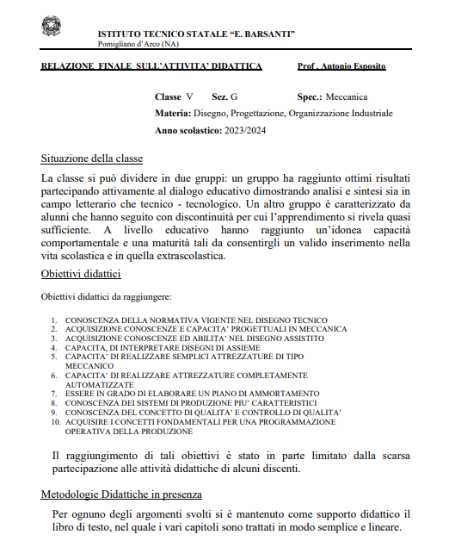
47
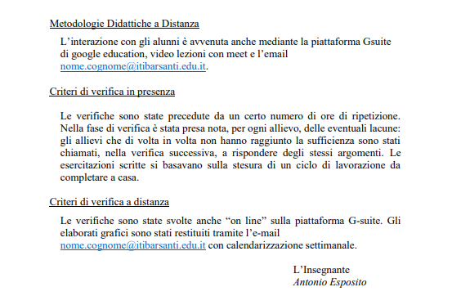

48

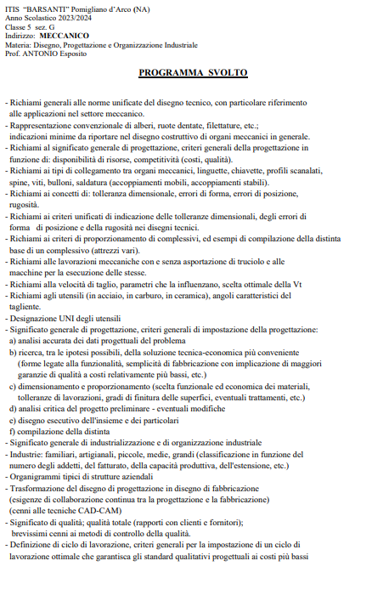
49
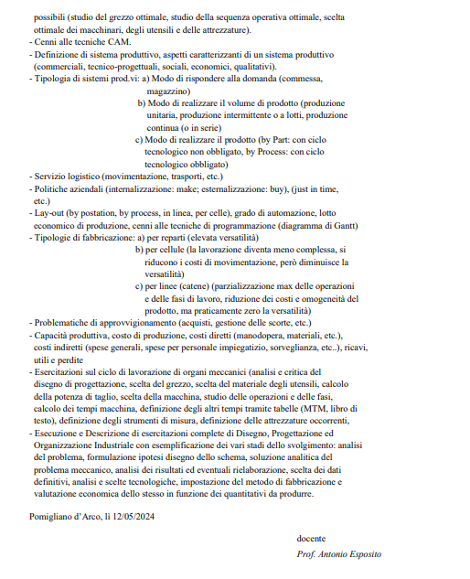
50
I.T.I.S. EUGENIO BARSANTI
Pomigliano d’Arco (Na)

Anno Scolastico 2023/2024 - Classe 5ª G

RELAZIONE FINALE DI MATEMATICA
Prof. Visone Filomena

La classe è formata da 20 allievi, tutti provenienti dalla 5 sez. G di cui 1 diversamente abile.
Si evidenzia un’eterogeneità dal punto di vista socio-culturale, dell’età, delle capacità e conoscenze acquisite ed è risultato che in generale essi hanno un livello di preparazione mediamente sufficiente, caratterizzato però da difficoltà nell’eseguire operazioni di calcolo letterale e nell’utilizzo di grafici. Un gruppo di allievi si distingue per la maggiore capacità operativa e la migliore preparazione.
Il comportamento è sempre stato corretto. Le lezioni sono seguite con un interesse ed una partecipazione non sempre sufficiente da parte di alcuni allievi, come pure il lavoro extrascolastico che è stato sicuramente non sempre sufficiente.
La prima parte dell’anno scolastico, è stata dedicata, quindi, ad un’azione di recupero e/o potenziamento, mediante la ripetizione e l’illustrazione con esempi dei suddetti elementi, fondamentale per consentire a tutti gli allievi di possedere i requisiti minimi per raggiungere un sufficiente livello di conoscenza. All’inizio del secondo quadrimestre è stato operato un intervento didattico in itinere onde poter effettuare un’azione di recupero del debito formativo pregresso e di quello evidenziato nel primo trimestre dagli allievi carenti e un’azione di approfondimento delle conoscenze degli altri allievi. Alla fine dell’intervento è stata fatta una prova di verifica.
Il programma è stato svolto tenendo conto di quanto previsto nel piano di lavoro individuale, illustrato agli allievi verbalmente all’inizio dell’anno scolastico. Nelle prime lezioni sono stati ripetuti e approfonditi argomenti già noti, considerati propedeutici allo svolgimento di quanto previsto nella programmazione. La somministrazione dei contenuti è stata armonizzata e coordinata per quanto possibile con quella delle materie dello stesso ambito disciplinare e adeguata ai ritmi degli alunni. Parte rilevante hanno avuto anche le esercitazioni e lo studio assistito in classe su argomenti salienti della disciplina. Lo svolgimento del programma è stato ritardato soprattutto da problematiche extrascolastiche, ma anche dal non sufficiente impegno, sia scolastico che extrascolastico, mostrato dagli allievi, da un errato metodo di studio. Ciò non ha consentito la somministrazione di tutti i contenuti indicati nella programmazione di partenza.
Una parte degli studenti ha evidenziato un impegno ed un interesse per lo studio della materia abbastanza costante, quindi i risultati conseguiti sono soddisfacenti. Altri hanno raggiunto per gradi un livello di preparazione più sufficiente in quanto hanno dimostrato di sapersi impegnare e recuperare lo svantaggio iniziale. Infine un terzo gruppo ha evidenziato un livello di preparazione mediocre. Nella valutazione si è tenuto conto del profitto, dell’impegno, della partecipazione al dialogo educativo e dei progressi rispetto al livello di partenza.
La verifica del lavoro è stata continua ed effettuata attraverso prove orali e prove scritte. Le verifiche orali sono state continue ed effettuate anche mediante l’interrogazione tradizionale con il coinvolgimento degli alunni da casa. Pertanto è difficile una quantificazione delle verifiche orali..
Le lezioni sono state per la maggior parte di tipo frontale si è cercato di coinvolgere la maggior parte degli alunni e gli argomenti, per quanto possibile, sono stati introdotti partendo da situazioni reali per poi giungere all’astrazione matematica. Il metodo utilizzato è stato a volte deduttivo, a volte induttivo, a seconda delle difficoltà riscontrate nel processo di apprendimento. Gli argomenti trattati sono stati spesso ripetuti ed è stato dato ampio spazio alle esercitazioni al fine di permettere l’assimilazione dei concetti e dei procedimenti di risoluzione. Per quanto riguarda i mezzi didattici, sono stati utilizzati: libro di testo, appunti elaborati dallo scrivente e distribuiti in fotocopia agli allievi, esercizi per le verifiche in itinere, lavagna e pc con fotocamere oltre la lavagna interattiva.
51

Pomigliano 04/05/2024 Il Docente
Filomena Visone

52
Istituto Tecnico Settore Tecnologico "EUGENIO BARSANTI"

Programma anno scolastico 2023 - 2024

INSEGNANTE Visone Filomena
MATERIA Matematica

CLASSE 5 G

TESTO DI RIFERIMENTO: Metodi e modelli della matematica - LINEA VERDE - VOLUME 5; Tonolini Franco, Tonolini Giuseppe, Manenti Calvi Annamaria – Minerva Italica

MATERIALE UTILIZZATO: Appunti del docente, dispense e file pdf.

Competenze Abilità Conoscenze

Utilizzare le tecniche e le procedure di calcolo algebrico rappresentandole anche sotto forma grafica.

- Saper utilizzare con padronanza il calcolo algebrico - Conoscere il concetto di limite - Conoscere il concetto di derivata - Studiare con padronanza una funzione - Rappresentare con padronanza una funzione

Raccordo quarto anno

Concetto di funzione Dominio di una funzione Limite di una funzione Asintoti di una funzione Continuità e discontinuità Concetto di derivata Derivabilità e continuità di una funzione Significato geometrico della derivata Massimi, minimi, flessi, punti angolosi e cuspidi Studio e grafico di una funzione

Utilizzare le tecniche e le procedure di calcolo integrale rappresentandole anche sotto forma grafica.

- Comprendere il concetto di funzione primitiva - Saper definire l’integrale indefinito - Conoscere e sapere applicare le proprietà dell’integrale indefinito - Essere capaci, con opportuni artifici, di calcolare l’integrale di funzioni più complicate - Saper applicare i metodi di sostituzione e per parti - Saper applicare i procedimenti per integrare una funzione razionale fratta
53
Integrali indefiniti

Funzione primitiva Definizione di integrale indefinito Integrali indefiniti immediati Integrazione per parti Integrazione per sostituzione Scomposizione di frazioni algebriche in somma di frazioni elementari Integrazione delle funzioni razionali fratte

Utilizzare le tecniche e le procedure di calcolo integrale rappresentandole anche sotto forma grafica.

- Comprendere il concetto di sistema di equazioni - Acquisire le tecniche di risoluzione dei sistemi di equazioni lineari in due incognite - Saper individuare il miglior metodo di risoluzione di un sistema di equazioni - Acquisire la capacità di tradurre problemi in sistemi di equazioni - Acquisire le tecniche di risoluzione grafica di sistemi di equazioni

Integrali definiti

Integrale definito come limite di somma Proprietà dell’integrale definito Teorema della media Calcolo dell’integrale definito attraverso l’integrale indefinito Teorema di Torricelli-Barrow Calcolo dell’area di una superficie Area della parte di piano delimitata da due curve Integrali impropri

Data 10 Maggio 2024 Firma docente

Filomena Visone

54
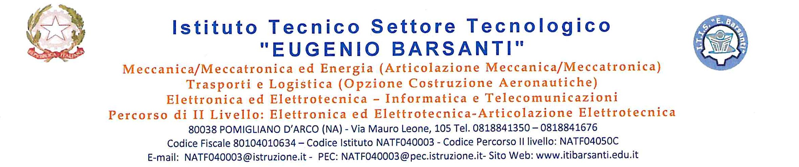
Relazione finale del docente | 2023/2024
CLASSE: V G
_______________________________
DOCENTE TEORICO: Lombardi Luigi
_______________________________
DOCENTE TECNICO-PRATICO: Allocca Saverio _______________________________
MATERIA D'INSEGNAMENTO:
Meccanica e Macchine a fluido

- PRESENTAZIONE DELLA CLASSE
La classe 5G è costituita da 20 alunni tutti regolarmente frequentanti. Dal punto di vista della preparazione e dei prerequisiti necessari allo studio della disciplina, la classe non risulta essere omogenea: un primo gruppo di studenti presenta una preparazione approfondita e completa della disciplina di indirizzo di specializzazione; il secondo gruppo di studenti rivela un livello di conoscenze adeguato; il restante gruppo invece evidenzia una superficiale preparazione di base. Pertanto in questo scenario eterogeneo si è cercato di recuperare le conoscenze e le competenze dei discenti più in difficoltà. Ciò ha determinato sicuramente un rallentamento iniziale del percorso di apprendimento ma, al tempo stesso, ha consentito di seguire proficuamente le lezioni a un sempre maggior numero di alunni.
- RITMI DI APPRENDIMENTO E DI SVILUPPO DEGLI ALUNNI:
Per tutti gli allievi si è tenuto conto del livello di partenza calibrando gli interventi didattici. Tutte le attività sono state adeguatamente motivate, in modo da coinvolgere tutti gli allievi nelle tematiche proposte. A tutti gli studenti è stata offerta la possibilità di esercitarsi e di sviluppare le capacità e le abilità acquisite negli anni precedenti e sono stati utilizzati al meglio i sussidi e gli strumenti didattici disponibili.
Il materiale di lavoro è stato messo a disposizione di tutti. E’ stata sempre sollecitata la partecipazione attiva degli allievi durante le lezioni e le esercitazioni - compiti da svolgere. Questo ha fatto sì che ognuno seguisse il proprio ritmo di apprendimento e sviluppo che non è stato uniforme per tutti.
- CONOSCENZE CONSEGUITE:
- I fondamenti dell’analisi armonica per il sistema biella manovella
- Le modalità con cui la pressione agendo sullo stantuffo si trasforma in coppia motrice all’albero
- Le regole che consentono di determinare l’angolo di orientamento fra le manovelle e lo stato di equilibratura e la disposizione dei contrappesi di un albero a gomito.
55
- La geometria della biella e le modalità per ripartire fra piede e testa le masse del sistema biella – stantuffo.
- La cinematica della biella.
- La metodologia di calcolo, progetto e verifica delle bielle.
- Fondamenti della teoria del controllo e della regolazione dei sistemi.
- L’andamento del momento motore in funzione dell’angolo di manovella
- L’importanza dell’irregolarità per definire il momento di inerzia e la massa del volano.
- I principi di funzionamento dei motori endotermici
- Classificazione e architettura dei motori endotermici
- I cicli ideali Otto, Diesel, Sabathè
- ABILITA’ CONSEGUITE:
- Calcolare lo spostamento eseguito dal piede di biella in funzione dell’angolo di manovella. Calcolare l’accelerazione e la forza alterna di inerzia presenti sul piede della biella.
- Eseguire i calcoli strutturali di progettazione e di verifica della biella veloci e della biella lenta, con l’ausilio di formule empiriche specifiche.
- Calcolare la massa e definire la geometria del volano.
- Calcolare le sollecitazioni agenti nei volani.
- Tracciare i grafici dei cicli ideali Otto, Diesel, Sabathè
- Illustrare le modalità di generazione del lavoro e gli scambi di calore nei cicli Otto, Diesel, Sabathè valutandone l’entità.
- METODOLOGIE ADOTTATE:
- Lezioni e/o lezioni frontali e interattive
- Approfondimenti individuali e lavori di gruppo
- Coinvolgimento degli studenti mediante discussione guidata
- CRITERI DI VALUTAZIONE ADOTTATI:
Nella valutazione finale si è tenuto conto della situazione di partenza dell'alunno, della puntualità nell’esecuzione dei compiti assegnati, dei progressi, del conseguimento degli obiettivi didattici quali le conoscenze raggiunte, le capacità espressive, le capacità di analisi e di sintesi dimostrate in sede di verifica; si è tenuto altresì conto dei comportamenti `sociali` ed in particolare della frequenza, dell'impegno, della partecipazione al dialogo educativo ed alle attività didattiche, alla partecipazione alle lezioni.
- OBIETTIVI RAGGIUNTI IN TERMINI DI COMPETENZE:
In riferimento alla programmazione iniziale gli obiettivi fissati si sono raggiunti in buona parte.
Un cospicuo numero di studenti ha raggiunto un livello adeguato mostrando impegno e partecipazione all’attività didattica, mentre un numero ristretto di alunni ha raggiunto un livello sufficiente di conoscenze di base.
TESTI, MATERIALI E STRUMENTI UTILIZZATI:
Laboratorio, Libri di testo Lavagna, LIM e Materiali didattici predisposti dai docenti

Data 13/05/2024 Prof. Lombardi Luigi

56

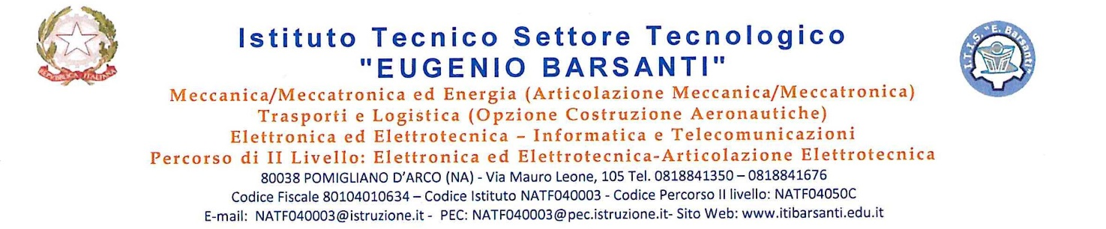
SETTORE: Tecnologico
CLASSE: 5 SEZIONE: G A.S 2023/2024
DISCIPLINA: Meccanica e Macchine a Fluido
DOCENTI: Luigi Lombardi / Saverio Allocca
QUADRO ORARIO: N. 4 ore settimanali di cui 2 in laboratorio

Manovellismo di spinta: Studio cinematico del meccanismo biella manovella
- Determinazione dello spostamento, della velocità e dell’accelerazione del piede di biella in funzione dell’angolo di manovella;
- Trasformazione della pressione agente sullo stantuffo in un momento motore e viceversa;
- Accelerazione del piede di biella in funzione dell’angolo di manovella;
- Forze alterne d’inerzia del primo e del secondo ordine;
- Equilibratura del sistema biella – manovella;
- Angolo di orientamento delle manovelle;
- Equilibratura dei carichi centrifughi degli alberi a gomito per macchine monocilindriche e pluricilindriche;
- Equilibratura delle forze alterne di inerzia di primo e secondo ordine;

Manovellismo di spinta: dimensionamento del manovellismo
- Ripartizione delle masse nella biella;
- Costruzione della biella;
- Masse alterne e masse rotanti;
- Calcolo strutturale della biella lenta;
- Calcolo strutturale della biella veloci;
- Geometrie delle bielle veloci;

Regolazione delle macchine motrice e volano
- Concetti fondamentali relativi ai sistemi, al controllo e alla regolazione
- Regolazione della velocità angolare delle macchine motrici
- Condizioni di funzionamento delle macchine motrici
- Il volano: calcolo della massa e verifica centrifuga della corona

Motori a combustione interna
- Termodinamica dei gas
- I sistemi termodinamici
57
- Trasmissione del calore
- Gas ideale e gas reale
- Trasformazioni fondamentali dei gas ideali
- Trasformazione a volume costane
- Trasformazione a pressione costane
- Trasformazione a temperatura costane
- Trasformazione adiabatiche
- Principi della termodinamica
- Cicli termodinamici
- Principi di funzionamento dei motori endotermici
- Architettura del motore endotermico alternativo
- Classificazione dei motori endotermici alternativi
- Rendimento
- Ciclo ideale di Carnot
- Ciclo ideale di Otto
- Ciclo ideale di Diesel
- Ciclo ideale di Sabathé

Cicli reali dei motori endotermici
- Differenza tra cicli ideali e cicli reali

Pomigliano d’Arco (NA)
CLASSE 5G PROF. Lombardi Luigi
13/05/2024

58

RELAZIONE FINALE DISCIPLINARE
TECNOLOGIE MECCANICHE DI PROCESSO E DI PRODOTTO
ANNO SCOLASTICO 2023/24
Classe 5 sez G
Docente Teorico: Del Pennino Raffaele
ITP: Buonincontri Antonio

QUADRO ORARIO DELLA DISCIPLINA
 | N. ore
N° ore teoria settimanali | 5
N° ore compresenza per attività di laboratorio | (4)

Premessa
La presente relazione viene redatta a conclusione dell’anno scolastico, per mettere in evidenza l’andamento didattico e disciplinare, nonché il raggiungimento degli obiettivi e del grado di preparazione degli alunni della classe.
Relazione
La disciplina di TECNOLOGIA MECCANICA per la classe VG ad indirizzo MECCATRONICA MECCATRONICA ED ENERGIA svolta al quinto anno di corso, è ritenuta una disciplina di estrema importanza per le finalità del corso, in quanto fornisce le nozioni finali di un percorso di formazione didattica sui principali processi e prodotti che ritroveranno lungo il loro percorso lavorativo, ma anche perché, alterna lezioni di teoria a lezioni di pratica applicativa presso il laboratorio di tecnologia meccanica anche se l’attività laboratoriale è stata un pò sacrificata in relazione alle necessità cogenti cui versano i laboratori, nonché in relazione anche dovute all’andamento degli apprendimenti del gruppo classe. Nonostante tutto, sono state portate a termine ben “3” esperienze di laboratorio che riguardano nel dettaglio gli ambiti sotto riportati, unite a tutta la parte teorica a base delle stesse.
- esperienza di laboratorio sulla protezione dei materiali.
- esperienza di laboratorio il taglio termico
- esperienza di laboratorio: esercitazioni al simulatore cnc

Alla classe VG sono iscritti n. 20 alunni, tutti frequentanti con regolarità e le assenze singole sono abbastanza contenute, così pure le assenze collettive. Il periodo di attività didattica è stato caratterizzato da una partecipazione attiva, con un impegno riscontrato adeguato per un certo numero di elementi della classe, e superficiale per altri, mentre il metodo di studio dalla classe è stato appropriato, riscontrando un livello di progressione nell’apprendimento di tipo regolare per il primo gruppo e irregolare per il secondo. Ciò nonostante il livello medio raggiunto della classe si può classificare sufficiente.
Alcuni alunni si sono dimostrati particolarmente attenti tant’è che per essi si è pensato ad approfondimenti in itinere per valorizzarne e potenziarne le capacità. Nonostante ciò alcuni alunni, invece, si sono dimostrati poco attenti, con poca partecipazione sia in classe che nello studio domestico, benchè sollecitati dal docente continuamente. Questo, ha inciso, in modo marginale nello svolgimento del programma che pur tuttavia si è riusciti a completare. Le lacune presenti per alcuni sono state colmate in itinere e nel complesso, alla luce di quanto sopra, grazie al forte impegno del docente, ed alla collaborazione di un gruppo di alunni che hanno fatto da stimolo, la gran parte degli obiettivi minimi prefissati all’inizio dell’A.S. per la disciplina sono stati raggiunti da tutti.
Pomigliano d’arco 15/05/2024 I docenti
Raffaele Del Pennino
Antonio Buonincontri

59

ISTITUTO TECNICO STATALE SETTORE TECNOLOGICO "E. BARSANTI" (ITMM)

Classe: 5G MECCANICA E MECCATRONICA ENERGIA –
Anno: 2023/2024
Docente teorico: DEL PENNINO RAFFAELE
Docente tecnico pratico: BUONINCONTRI ANTONIO
Materia: TECNOLOGIE MECCANICHE DI PROCESSO E DI PRODOTTO

PROGRAMMA SVOLTO

La Corrosione e la Protezione dei materiali con le loro proprietà
Elementi di corrosione, ambienti corrosivi, influenza del pH, elettrolita anfotero e forme di corrosione.
La corrosione elettrochimica.
Corrosione per contatto galvanico.
Protezione dei materiali metallici.
metodi cinetici di protezione della corrosione, rivestimenti, preparazione della superficie, zincatura, zincatura elettrolitica.
Passivazione anodica, metodi termodinamici di protezione dalla corrosione.
Protezione catodica, protezione catodica a correnti catodiche e impressa.
Processo di verniciatura.
Verniciatura autoveicoli, processo di verniciatura, prova di adesioni delle vernici, prova di scalfittura

Lavorazione non convenzionali
Elettroerosione, principio di funzionamento, fluido dielettrico.
Elettroerosione a filo.
Il laser.
Caratteristiche del laser, emissione spontanea, stimolata, generazione del fascio laser materiali lavorabili Classificazione delle apparecchiature laser, il laser a CO2, gas di assistenza.
Classificazione apparecchiature laser, confronto tra laser a CO2 e Nd: Yag. Gas di assistenza.
Il taglio laser, saldatura e foratura. sicurezza.
Caratteristiche del laser, emissione spontanea e stimolata, materiali lavorabili, modalità emissione laser,
Fascio elettronico e plasma.
Taglio a getto d'acqua.
La pallinatura a getto d'aria e la pallinatura a turbina.
La rullatura.
Diffusione Bonding.
Il Plasma con le norme di comportamento e di sicurezza.
Dispositivi di sicurezza per le lavorazioni con ultrasuoni, plasma, water jet e laser.

Controlli non distruttivi
La difettologia.
Termogradia e Magnetoscopia.
Utilizzo del metodo magnetoscopico.
Radiografia a raggi X.
Metodo ultrasonoro, riflessione e rifrazione delle onde, velocita di propagazione delle onde piane.
Angolo limite.

Macchine per le lavorazioni CNC
Le macchine a controllo numerico, introduzione della struttura delle macchine utensili.
Differenza tra trasduttore e sensore
Prototipi cad/cam su macchine utensili cnc
Motori passo-passo, motori brushless, motori lineari
Il magazzino utensili, incluso combo utensile.
La programmazione, interpolazione circolare.
Lo zero pezzo e la compensazione utensile
Lo zero utensile
60
La programmazione, linguaggio di programmazione manuale
Funzioni G ed M
Programmazione CNC. funzione G01, G00, G02,
G03, G54, G96, G97, G90, G91, G92
Funzioni miscellanea M03, M04, M05, M06, M08, M09, M00, M30
Funzioni tecnologiche F e S
Funzione cambio utensile in fresatura M06
CNC: compensazione raggio utensile per la fresatura. G41, G42, G40

Educazione civica
La green economy. ricerca operativa
La questione del nucleare, e come difendersi dalle radiazioni. Ricerca operativa

Attività di laboratorio
- esperienza di laboratorio sulla protezione dei materiali.
- esperienza di laboratorio il taglio termico
- esperienza di laboratorio: esercitazioni al simulatore cnc

Visite didattiche
Costruzioni meccaniche C.P.S. di Fisciano Salerno
Centrale idroelettrica di Presenzano (Ce)

Il Docente
Prof. Ing. Raffaele Del Pennino

61
PROGRAMMA DI ITALIANO SVOLTO NELLA CLASSE 5 SEZ. G
ANNO SC. 2023/2024 PROF. essa RAIA MARIA
TRA OTTOCENTO E NOVECENTO
- Il Naturalismo francese
La nascita del Naturalismo

- Il Verismo italiano
La nascita del Verismo Naturalismo e Verismo a confronto Luigi Capuana
Giovanni Verga
La Biografia
Il pensiero e la poetica
Dalla raccolta Le Novelle: La Roba I Malavoglia
Mastro-don Gesualdo

- Il Decadentismo
La poesia francese nel secondo Ottocento Simbolismo e Decadentismo
La poesia simbolista e il modello di Baudelaire Baudelaire e la nascita della poesia moderna Dalla raccolta I fiori del male: L’Albatro (riferimento)
Il Simbolismo: Verlaine, Rimbaud e Mallarmé Il romanzo Decadente

- La Scapigliatura
Giosue Carducci:
Biografia
Gli anni della formazione
Dalla raccolta Rime nuove: Pianto antico
62

4) Gabriele D’Annunzio
La Biografia
Il periodo romano: gli esordi e la fase dell’Estetismo
Il biennio napoletano: la fase della <bontà> Il periodo fiorentino e l’approdo al teatro L’impegno politico
Il <poeta-soldato> e l’impresa di Fiume Il pensiero e la poetica
Il superomismo
Il panismo e la magia della parola La prosa: Il piacere al Notturno Alcyone
Dalla raccolta Alcyone: La sera fiesolana, La pioggia nel pineto

- Giovanni Pascoli
La biografia
La poetica del fanciullino
Dalla raccolta Myricae: Lavandare, L’assiuolo, X Agosto Canti di Castelvecchio
Dalla raccolta dei Canti di Castelvecchio: Il gelsomino notturno

- Il Futurismo
La poesia del nuovo secolo in Italia Un movimento d’avanguardia
L’esaltazione della modernità Un nuovo linguaggio
La corrente Crepuscolare

- Luigi Pirandello La biografia
Il pensiero e la poetica Le Novelle per un anno Il fu Mattia Pascal
Uno, nessuno e centomila Così è (se vi pare)
Sei personaggi in cerca d’autore

63

- Italo Svevo
La biografia
Il pensiero e la poetica
La coscienza di Zeno
Dalla raccolta La coscienza di Zeno: L’ultima sigaretta

- Dagli anni Venti al secondo Novecento Primo e secondo dopoguerra
Oltre l’italianità culturale: <Solaria>

- Giuseppe Ungaretti
La biografia La poetica
Dalla raccolta L’Allegria: Il porto sepolto, Fratelli, Sono una creatura, Soldati Sentimento del tempo e Il dolore
- Due poeti tra le due guerre Umberto Saba
Dalla raccolta Canzoniere: Amai
Salvatore Quasimodo: Biografia
Dalla raccolta Acqua e terre: Ed è subito sera
- Eugenio Montale La biografia
Il pensiero e la poetica Ossi di seppia
Dalla raccolta Ossi di seppia: I limoni, Meriggiare pallido e assorto, Spesso il male di vivere ho incontrato
Da Le occasioni a Satura
6. Alberto Moravia
La Biografia
Letteratura e politica
L’offesa dell’uomo

Pomigliano D’Arco
Prof.essa Maria Raia
64
64

Programma di Storia svolto nella classe 5 sez. G Anno SC. 2023/2024
Prof.essa Raia Maria
U.D. 1: LA BELLE EPOQUE E LA GRANDE GUERRA Cap.1) La società di massa
1)La catena di montaggio e la produzione in serie
2)Il suffragio universale maschile e i partiti di massa
3) Che cos’è la società di massa?
Cap.2) L’età Giolittiana
1)Chi era Giolitti?
2)Le contraddizioni della politica di Giolitti
3)Le riforme sociali
4) La caduta di Giolitti

Cap.4) La Prima guerra Mondiale
- L’attentato di Sarajevo
- Lo scoppio della guerra
- L’illusione di una guerra-lampo
- Il Fronte occidentale: la guerra di trincea
- L’Italia della neutralità al patto segreto di Londra
- Il dibattito tra neutralisti e interventisti e l’entrata in guerra
- Il Fronte italiano

- Il Fronte interno
- L’intervento degli Stati Uniti
- Una rivoluzione determina l’’uscita della Russia al conflitto
- La fine della guerra e la vittoria degli Alleati

Cap.6) La Rivoluzione russa e il totalitarismo di Stalin
- La Rivoluzione russa di febbraio insedia un governo borghese
- Lenin si impadronisce del potere con la “Rivoluzione d’ottobre”
- Lo scioglimento dell’Assemblea costituente
- Lenin vara la “Nuova polita economica”
- Nasce l’Urss e Stalin prende il potere
- Come Stalin trasformò lo Stato socialista in stato totalitario

Cap.7) Il fascismo
- Un’età di profonda trasformazioni sociali
- I partiti di massa vincono le elezioni. Esplode il Biennio rosso
- Le sinistre sono indebolite dalla divisione interne
66

- Dal Partito socialista si scinde il Partito comunista
- Le destre individuano due obiettivi: il primo lo persegue D’annunzio occupando Fiume…
- … il secondo lo realizza Mussolini fondando i Fasci di combattimento
- Una spedizione punitiva segna la nascita del fascismo
- La Marcia su Roma induce il re a nominare Mussolini presidente del Consiglio
- L’assassinio di Matteotti
- Il duce vara le leggi fascistissime e fonda il regime
- Un’ondata di repressioni colpisce gli antifascisti
- Con i Patti lateranensi finisce l’ostilità della Chiesa verso lo Stato
- Successi e insuccessi della politica economica di Mussolini Capi.8) La Crisi del ‘29
- 24 ottobre 1929: il crollo di Wall Street
- 29 ottobre: il crollo del sistema bancario
- La Grande depressione si propaga al mondo
- Roosevelt e il New Deal
- I provvedimenti per far ripartire l’economia
Capi.9) Il nazismo
- Le condizioni del Trattato di Versailles
- Il programma politico di Hitler
- Le Leggi eccezionali e la “nazificazione” della Germania
- Hitler vara le Leggi di Norimberga

67

Cap.11) La Seconda Guerra Mondiale
1)Una guerra veramente “lampo”
2)L’Italia entra in guerra
3)La Battaglia d’Inghilterra
4)L’attacco all’ Unione Sovietica
5)La Legge “Affitti e prestiti” e la Carta Atlantica
6)L’Olocausto
7) 1943: la svolta nelle sorti della guerra
8)Si resa del Giappone e la fine della guerra

Cap.12) La “guerra parallela” dell’Italia e la Resistenza
- Le “decisioni irrevocabili”: l’Italia in guerra
- Le sconfitte della flotta del Mediterraneo
- Gli Italiani cominciano a distinguere tra propaganda e realtà
- Lo sbarco degli Alleati in Sicilia
- La caduta del fascismo

Prof.essa Maria Raia
68

Istituto Tecnico Industriale Eugenio Barsanti Relazione di Italiano-Storia
Indirizzo: MECCANICA/MECCATRONICA
Anno scolastico: 2023/2024 Docente/TUTOR: Prof. Raia Maria Classe V sezione G

La Relazione finale del percorso scolastico di Italiano e Storia, è unica, perché unico è stato lo svolgimento dei programmi delle due discipline, innestate su un percorso parallelo, riguardante sia la storia politica e sociale che la cultura letteraria del secolo ventesimo.
Gli alunni della 5° sezione G hanno sempre tenuto un comportamento corretto ed educato; sono allievi che la docente conosce bene da tre anni, anni in cui ha assistito alla loro crescita, passando da un’adolescenza appena iniziata, ad una fase di giovinezza precoce, arrivata, per i tempi che corrono, con la stessa velocità con cui i ragazzi comunicano sul web. All’interno della classe è presente un alunno diversamente abile, Venditti Giuseppe, per l’intero ciclo dei cinque anni ha seguito un P.E.I con obiettivi minimi. Si allega relazione finale al documento del 15 Maggio.
Per profitto e impegno scolastico si distinguono 3 gruppi:
  - Il primo gruppo ha sempre dimostrato grande interesse ed impegno, costanza e capacità nello studio, raggiungendo risultati eccellenti in termini di conoscenze ed abilità in tutte le discipline. Gli alunni hanno dimostrato, oltre all’accuratezza dello studio, anche buonissime capacità espositive e capacità nel cogliere la complessità delle varie discipline anche nella loro interdisciplinarità.
  - Il secondo gruppo ha profuso un adeguato impegno soprattutto in previsione dell’esame di maturità. Tuttavia anche questo gruppo ha sempre lavorato con impegno e serietà raggiungendo risultati discreti;
  - Infine un piccolo gruppo si è invece dimostrato meno collaborativo, spesso più superficiale nella preparazione e in generale meno interessato.
7

Le tematiche trattate sono quelle relative, come è già stato detto all’inizio di questa relazione allo studio del ’900, nel quale si sono avvicendati grandi avvenimenti storici e vi sono state grandi e forti personalità che hanno caratterizzato il secolo, politicamente e socialmente, affiancati da grandi pensatori e poeti.
69
Gli obiettivi sono stati raggiunti da tutti gli alunni, in modo diverso, a seconda della loro personalità e del loro impegno e serietà nello studio

La classe 5 sezione G è composta da 20 alunni.
Nell’ambito del Progetto dell’alternanza scuola-lavoro tutti hanno svolto l’attività di tirocinio con stage in aziende del settore. Dal monitoraggio dell’attività di stage, fatta dagli insegnanti-tutor, è risultato che le aziende hanno dato sempre giudizi positivi.
70

CONSIGLIO DI CLASSE

DOCENTI FIRMA
ITALIANO STORIA
MARIA RAIA (Coord. del C.d.C.)
INGLESE
ROSA SCOGNAMIGLIO
MEC. e MACCHINE
LUIGI LOMBARDI
ALLOCA SSAVERIO
TECNOL. MECCANICA
RAFFAELE DEL PENNINO
ANTONIO BUONINCONTRI
DISEGNO PROG. ORG. IND
ESPOSITO ANTONIO ALLOCCA SAVERIO
SISTEMI AUT. IND
D’ANIELLO FULVIO
ALLOCCA SAVERIO
MATEMATICA
FILOMENA VISONE
EDUCAZIONE FISICA
TONDOLO ANNUNZIATA
RELIGIONE
ANNA CICCONE
71

